➔
5 juin

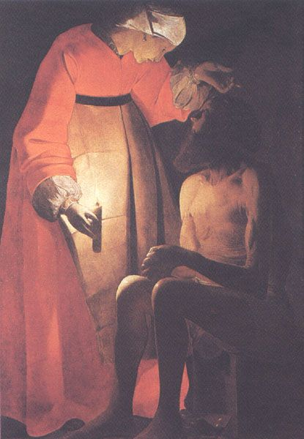
Núr

Ô toi qui guéris,
toi qui suffis à tout,
lumière,
la plus éclatante des lumières !

Bahá’ú’lláh

:

Dans la lumière, je me sens en sécurité, je suis confiant, je suis heureux.

Volet 1
Regarde attentivement ces deux magnifiques peintures de Georges De la Tour.

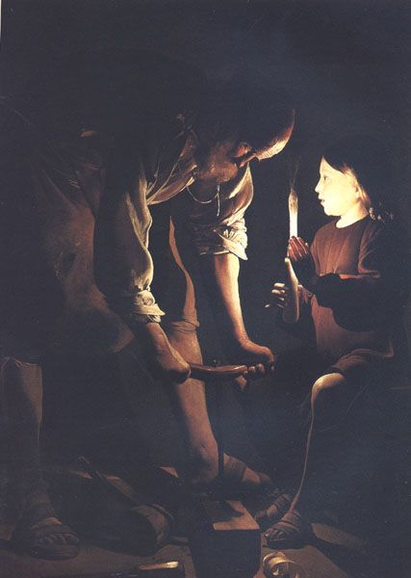

Que vois-tu? Que ressens-tu?

…………………………………………………………….…………………………………………………………………………

Que permet la lumière?

…………………………………………………………….…………………………………………………………………………

Si les bougies s’éteignaient, que se passerait-il ?

…………………………………………………………….…………………………………………………………………………

Maintenant, lis avec beaucoup d’attention les textes et les Paroles Cachées de Bahá’ú’lláh.
Que t’expliquent-ils ?

…………………………………………………………….…………………………………………………………………………

Qu’est-ce que l’ombre ?

…………………………………………………………….…………………………………………………………………………

Volet 2
O fils de l'homme!
De l'horizon de la montagne sacrée, la lumière a brillé sur toi
et, sur le Sinaï de ton cœur, l'esprit de lumière a soufflé.
Libère-toi donc des voiles des vaines imaginations et entre dans ma cour
pour que tu puisses être prêt pour la vie éternelle
et digne de me rencontrer.
Alors ne pourront t'atteindre ni la mort, ni la fatigue, ni le tourment.

O fils de l'esprit!
L'esprit de sainteté t'apporte les joyeuses nouvelles de la réunion;
pourquoi donc t'attristes-tu?
L'esprit du pouvoir te confirme en sa cause;
pourquoi te dérobes-tu?
La lumière de son visage te guide;
comment peux-tu t'égarer?

O fils de l'existence!
Tu es ma lampe et ma lumière est en toi.
Puise en elle ton éclat et ne cherche nul autre que moi.
Car je t'ai créé riche,
et sur toi, généreusement, j'ai répandu ma grâce.

Mais ces énergies
dont l’Etoile du Matin de la bonté divine
et la Source de la direction divine
ont doté l’essentielle réalité de l’homme ne sont en lui que latentes,
comme est latente la flamme dans la bougie.

En vérité, je vous le dis, voici le jour où l’humanité
peut contempler le Visage et entendre la Voix du Promis de Dieu.
L’appel du Tout-Puissant s’est fait entendre
et la lumière de Son visage s’est levée sur les hommes.

Volet 3



La lumière de Dieu va révéler au monde
toutes les qualités qu’il a reçues en germe
et qui ne se voient pas encore.

Wilmette

Panama

Santiago

Edifiez dans tous les pays des maisons d’adoration
au nom de celui qui est le Seigneur de toutes les religions.
Faites-les aussi parfaites qu’il est possible en ce monde contingent
et ornez-les de ce qui leur convient, et non d’images ou d’effigies.
Puis d’une joie radieuse,
célébrez-y la louange de votre Seigneur, le Très-Compatissant.

Volet 4

Le Mashriqu’l-Adhkár est l’une des institutions les plus vitales
du monde, et il possède de nombreuses branches annexes.
Tout en étant une maisons d’adoration, il est également rattaché
à un hôpital, à un dispensaire, à une maison d’accueil pour les
voyageurs, à une école pour les orphelins et un établissement
d’études universitaires.
Chaque Mashriqu’l-Adhkár est relié à ces 5 structures.



Langenhain

Kampala

et la ville, et le cœur, et la montagne, et le refuge, et la caverne,
et la vallée, et le pays, et la mer, et l'île et la prairie,

Volet 5
Essaie de concevoir la future maison d’adoration de ta ville…



New-Delhi

Samoa

Sydney

Les maisons d’adoration qui existent se dressent comme des phares
qui invitent le monde à une nouvelle forme de culte et de vie religieuse.
Chaque temple a sa propre conception architecturale tout en respectant
certains critères qui leur donne une unité. Toutes les maisons d’adoration doivent comporter neuf côtés et un dôme central.

Volet 6

Le pan de muraille à réaliser ce mois-ci est composé de 3 volets de 24,5 cm de haut et de 14,5 cm de large
à découper dans des feuilles cartonnées 160g/m2 format A4. Assemblez les 3 volets verticalement

Découpez en partie haute une série de créneaux de 2.41 cm de large et de 1,5 cm de haut.

Découpez les images, les textes explicatifs et les textes sacrés,
et disposez-les sur les volets correspondants de votre muraille.
Volets 1,2,3 pour la face extérieure, volets 4,5,6 pour la face intérieure.

Voici les photos des temples à coller sur la carte du monde, face intérieure de votre muraille, volets 4,5,6 :

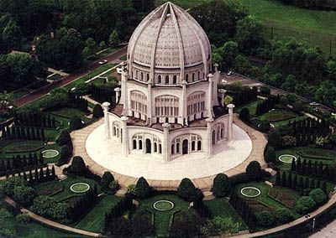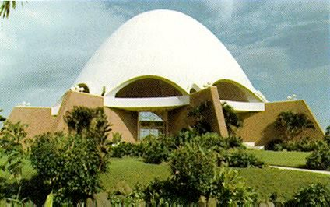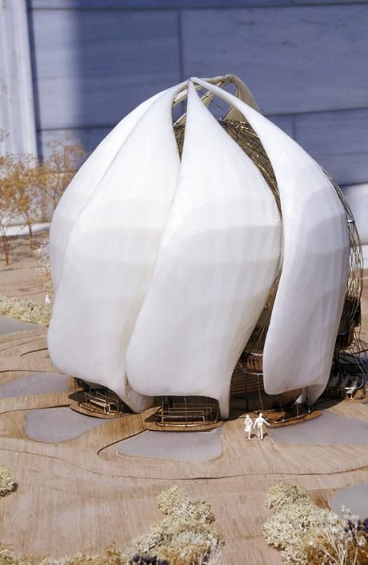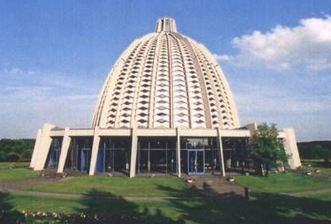
Wilmette Panama Stantiago Langenhain

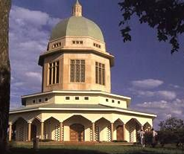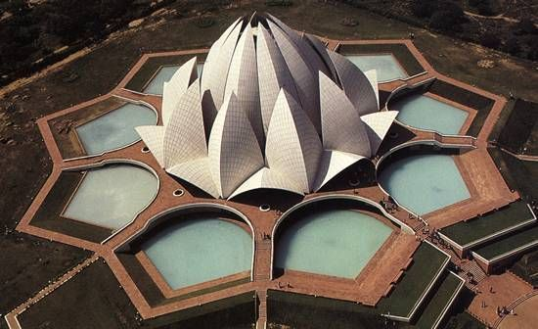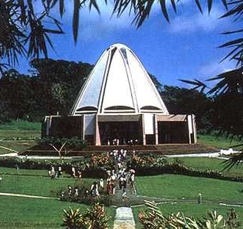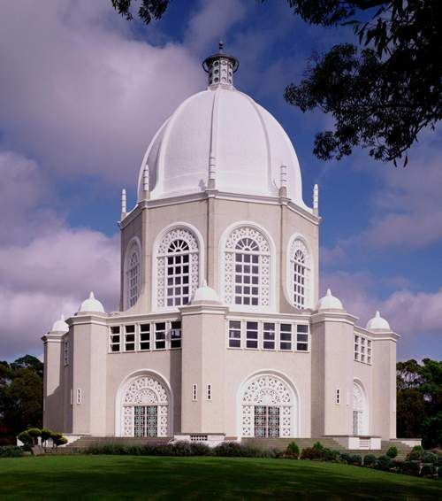
Kampala New-Delhi Samoa Sydney

Décorez à votre guise, écrivez vous-même ce que vous souhaitez réécrire.
Essayez de suivre les instructions.

Vous avez 19 jours pour le faire ! Amusez-vous bien et apprenez-bien !

